实验二 进程调度程序设计

一、目的和要求
- 目的
进程是操作系统最重要的概念之一，进程调度是操作系统的主要内容，本实验要求学生独立地用高级语言编写一个进程调度程序，调度算法可任意选择或自行设计，本实验可使学生加深对进程调度和各种调度算法的理解。
- 要求
- 设计一个有几个进程并发执行的进程调度程序，每个进程由一个进程控制块(PCB)表示，进程控制块通常应包括下述信息：进程名，进程优先数，进程需要运行的时间，占用CPU的时间以及进程的状态等，且可按照调度算法的不同而增删。
- 调度程序应包含2—3种不同的调度算法，运行时可以任选一种，以利于各种方法的分析和比较。
- 系统应能显示或打印各进程状态和参数的变化情况，便于观察。

二、实验内容和原理
- 题目 本程序可选用优先数法或简单轮转法对五个进程进行调度。每个进程处于运行R(run)、就绪W(wait)和完成F(finish)三种状态之一，并假定起始状态都是就绪状态W。
为了便于处理，程序中进程的运行时间以时间片为单位计算。各进程的优先数或轮转时间片数、以及进程需要运行的时间片数，均由伪随机数发生器产生。
进程控制块结构如表2-1所示：
表2-1 PCB
进程标识符
链指针
优先数/轮转时间片数
占用CPU时间片数
进程所需时间片数
进程状态

进程控制块链结构如图2-1所示：
RUN HEAD TAIL
1
┇
R
3
┇
W
5
┇
W
W
0
┇
2
…
图2-1 进程控制块链结构

其中：RUN—当前运行进程指针；
HEAD—进程就绪链链首指针；
TAIL—进程就绪链链尾指针。
2.算法与框图 程序框图如图2-2所示。
priority
是
输入调度算法alog
开始
alog=priority/round robin?
生成并按优先数大小排列进程控制块链
进程时间片数为0？
从链首取一个进程投入运行
生成并按进入次序
排列进程控制块链
链首进程投入运行
时间片到，进程时间片
数减1，优先数减3
运行进程退出，排到进程链尾部
撤消该进程
链首进程投入运行
时间片到，进程时间片数
减1，占用CPU时间加1
优先数大于链首进程?
进程时间片数为0？
撤消该进程
运行进程退出，按优先数插入进程链
从链首取一个进程投入运行
结束
结束
进程队列空?
进程队列空?
是
是
是
否
否
否
否
否
是
round robin
占用处理机时间片到?
否
是
图2-2 进程调度框图

(1)优先数法。 进程就绪链按优先数大小从大到小排列，链首进程首先投入运行。每过一个时间片，运行进程所需运行的时间片数减1，说明它已运行了一个时间片，优先数也减3。理由是该进程如果在一个时间片中完成不了，优先级应降低一级。接着比较现行进程和就绪链链首进程的优先数，如果仍是现行进程高或者相同，就让现行进程继续运行，否则，调度就绪链链首进程投入运行。原运行进程再按其优先数大小插入就绪链，且改变它们对应的进程状态，直至所有进程都运行完各自的时间片数。
(2)简单轮转法。 进程就绪链按各进程进入的先后次序排列，链首进程首先投入运行。进程每次占用处理机的轮转时间按其重要程度登入进程控制块中的轮转时间片数记录项（相应于优先数法的优先数记录项位置）。每过一个时间片，运行进程占用处理机的时间片数加1，然后比较占用处理机的时间片数是否与该进程的轮转时间片数相等，若相等说明已到达轮转时间，应将现运行进程排到就绪链末尾，调度链首进程占用处理机，且改变它们的进程状态，直至所有进程完成各自的时间片。
- 系统运行的软硬件环境（硬件配置，软件）
笔记本电脑、visualc++6.0
四、程序清单
#include <stdio.h>
#include <stdlib.h>
#define furthest 5
struct process /*PCB STRUCTURE*/
{
int id;
int priority;
int cputime;
int alltime;
char state;
int next;
}prochain[furthest-1];
int procnum;
int rand();
int algo;
int run,head,tail,j;

main() /*MAIN PROGRAM*/
{ agan: printf("type the algorithm is (1:RR,2:PRIO):");
scanf("%d",&algo);
if (algo==2)
{
printf("output of priority.\n");
init();
prisch();
}
else{
if (algo==1)
{
printf("output of round robin.\n");
init();
timesch();
}
else
{
printf("try again,please\n");
goto agan;
}
}
for (j=1;j<=40;j++)
{ printf("="); }
printf("\n\n");
for (j=1;j<=40;j++)
{ printf("="); }
printf("\n\n");
printf("system finished\n");
getch();
}
print() /*PRINT THE RUNNING PROCESS,WAITING QUEUE AND PCB SEQUENCE LIST*/
{
int k,p;
for (k=1;k<=40;k++)
printf("=");
printf("\nrunning proc. ");
printf("%d",prochain[run].id);
printf("\n waiting queue.");
/*printf("\n %d ",prochain[run].id);*/
p=head;
while(p!=0)
{
printf("%5d",p);
p=prochain[p].next;
}
printf("\n");
for (k=1;k<=40;k++)
printf("=");
printf("\n");
printf(" id ");
for (k=1;k<furthest+1;k++)
printf("%5d",prochain[k].id);
printf("\n");
printf("priority ");
for (k=1;k<furthest+1;k++)
printf("%5d",prochain[k].priority);
printf("\n");
printf("cputime ");
for (k=1;k<furthest+1;k++)
printf("%5d",prochain[k].cputime);
printf("\n");
printf("alltime ");
for (k=1;k<furthest+1;k++)
printf("%5d",prochain[k].alltime);
printf("\n");
printf("state ");
for (k=1;k<furthest+1;k++)
printf("%5c",prochain[k].state);
printf("\n");
printf("next ");
for (k=1;k<furthest+1;k++)
printf("%5d",prochain[k].next);
printf("\n");
}

insert(int q) /*INSERT A PROCESS*/
{
int p,s;
p=head;
s=prochain[head].next;
while((prochain[q].priority<prochain[s].priority)&&(s!=0))
{
p=s;
s=prochain[s].next;

prochain[p].next=q;
prochain[q].next=s;
}
}

insert2() /*PUT A PROCESS ONTO THE TAIL OF THE QUEUE*/
{
prochain[tail].next=run;
tail=run;
prochain[run].next=0;
}

init() /*CREATE A WAITING QUEUE*/
{
int i;
head=0;

if (algo==2)
{
for (i=1;i<furthest+1;i++)
{
prochain[i].id=i;
prochain[i].priority=(rand()+11)%41;
prochain[i].cputime=0;
prochain[i].alltime=(rand()+1)%7;
prochain[i].state='W';
prochain[i].next=0;
if((prochain[i].priority<prochain[head].priority)&&(head!=0))
insert(prochain[i].id);
else
{
prochain[i].next=head;
head= prochain[i].id;

}
}
}
else
{
for (i=1;i<furthest+1;i++)
{
prochain[i].id=i;
prochain[i].priority=(rand()+1)%3+1;
prochain[i].cputime=0;
prochain[i].alltime=(rand()+1)%7;
prochain[i].state='W';
prochain[i].next=(i+1)%(furthest+1);
}
head=1;
tail=furthest;
prochain[furthest].next=0;
}
run=head;
prochain[run].state='R';
head=prochain[head].next;
prochain[run].next=0;
print();
}

prisch() /*THE PROCESS WITH PRIO ALGORITHM */
{
while(run!=0)
{
prochain[run].cputime+=1;
prochain[run].priority-=3;
prochain[run].alltime-=1;
if(prochain[run].alltime<=0)
{
prochain[run].state='F';
prochain[run].next=0;
if(head==0)
{
run=head;
prochain[run].state='R';
head=prochain[head].next;
}
else
{
prochain[0].id=prochain[run].id;
run=0;
}
}
else
{
if((prochain[run].priority< prochain[head].priority)&&(head!=0))
{
prochain[run].state='W';
insert(run);
run=head;
prochain[run].state='R';
head= prochain[head].next;
}
}
print();
}
}
timesch() /*THE PROCESS WITH RR ALRORITHM */
{
while(run!=0)
{
prochain[run].alltime-=1;
prochain[run].cputime+=1;
if(prochain[run].alltime==0)
{
prochain[run].state='F';
prochain[run].next=0;
if(head!=0)
{
run=head;
prochain[run].state='R';
head=prochain[head].next;
}
else
{
prochain[0].id=prochain[run].id;
run=0;
}
}
else
{
if((prochain[run].cputime==prochain[run].priority)&&(head!=0))
{
prochain[run].state='W';
prochain[run].cputime=0;
insert2();
run=head;
prochain[run].state='R';
head=prochain[head].next;}
}
print();
}
}
五、实验结果与分析
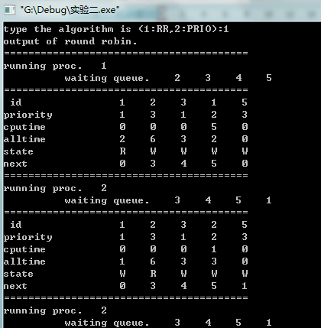
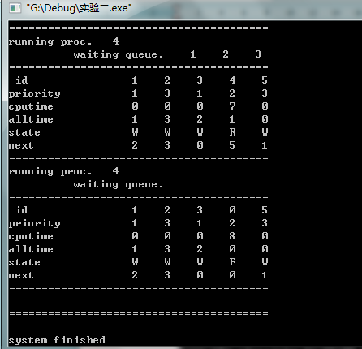
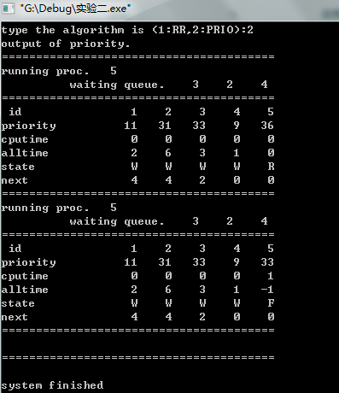

- 讨论、心得
本次实验主要是选用优先数法或简单轮转法对五个进程进行调度，重点在于对两个算法的理解，，简单轮转法是将按进入顺序排列进程。而优先数法是按照进程优先数来排列进程，整个实验过程中，需要仔细的读懂程序代码的每一步，然后进行修改，完成实验使自己对所学知识得以实践，加深了对学习的知识的理解。

